
- 课程前言
为什么许多商业人士在谈判桌上横冲直撞，毫无收获?
为什么很多大集团把训练谈判技巧作为主管晋升的必修课程?
美国前总统克林顿的首席谈判顾问罗杰•道森说：“全世界赚钱最快的方法就是谈判。”
如今，商业谈判在经济活动中的作用愈发重要，谈判技巧已成为职场人士的必备技能，精通则纵横驰骋，不懂必铩羽而归。谈判不单单是雄辩，辩论是“封他的口”，谈判是“赚他的心”，需要在商场的“食物链”里布局和借力使力，和对方一起决策、最终实现双赢。
时代光华特邀台湾最权威的谈判专家刘必荣先生，将与您一同分享《商务谈判全攻略——谈判技巧》的精彩课程，对谈判的全过程进行详细指导，帮助您树立正确的谈判意识，提高商务谈判的成功率。
- 课程特色及目的
集结刘必荣教授多年的教学及研究精华， 用真实案例作全面解说，帮助学员练就看清谈判全局的眼光，演练谈判功力，掌握谈判各环节的技巧和把控谈判节奏的方法，获得谈判的主控权，争取谈判的双赢，成为收放自如、无往不利的谈判达人！
- 讲师简介
台湾最权威的谈判专家 刘必荣
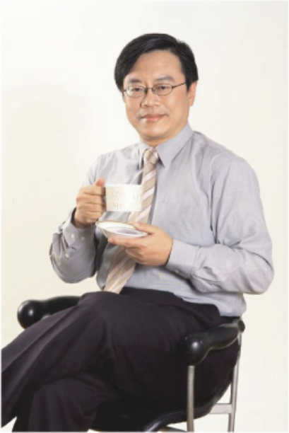
台湾政治大学外交系学士、约翰·霍普金斯大学国际关系硕士、北弗吉尼亚大学国际关系博士，研究谈判理论长达20余年之久。从1988年开始，在各大企业主持谈判研讨会，并为海基会、台湾地区政经部门定期讲授谈判技巧课程，颇受两岸企业界人士的推崇。著有10余本谈判专著，出版《谈判》杂志，助力于推动研究谈判技巧的发展。
授课风格诙谐幽默、说理犀利、思路清晰、娓娓道来，善于从身边生活与历史故事中发现谈判哲理，同时又能很好地融合西方谈判理论的精髓，使他的课程内容更加适合东方人的社会。
服务客户包括微软、摩托罗拉、IBM、惠普、戴尔、麦当劳、肯德基、统一、雅芳等众多知名企业。

- 课程提纲
时间 | 单 元
8：50 -12：00 | 单元一： 双人单面向买卖谈判的七个模型
8：50 -12：00 | 这是谈判兵法的课程。我们将从双人单面向买卖的模型介绍起，让学员了解这类型谈判的七个模型，同时介绍说服的方法以及说服的心理分析。
8：50 -12：00 | 单元二：谈判的开场战术
8：50 -12：00 | 开高战术：谈判的开高还可以分成“高”，还是“非常高”。开高时，为了怕谈判失控，如何设计白脸战术？  开低战术：如何让对方一路“滑”到我们的口袋里？  开平战术：开平战术如何配合开高与开低，相互搭配？
8：50 -12：00 | 单元三：谈判开场的拆招
8：50 -12：00 | 相应不理：相应不理的肢体语言战术／擦边球战术的运用  引爆冲突：攻方引爆，还是守方引爆？  提出对案：对案的教育效果／简单的还是复杂的对案？用对案改变议题的诠释？  开门让步：小开一扇门？大开一扇门？开一扇比对方预期还大的门？
12:00–13:10 午餐休息
13:20 － 16: 30 | 单元四：谈判的中场战术
13:20 － 16: 30 | 在中间给他一堵墙：用先决条件节外生枝？用内部人事变动使谈判停顿？用黑脸出现来放慢脚步？用“小结”做谈判机关？  中场突然开一扇门：突然开门的战术设计，为的是什么？开门如何配合时机？  让步的切腊肠战术：让步的幅度如何与速度搭配？
13:20 － 16: 30 | 单元五：谈判发生的条件
13:20 － 16: 30 | “透过谈判解决问题，必须在双方看来，是可行，而且是可欲的。”这两个条件怎么达成？在这里你将先学会如何用谈判的模型，去创造可行性，为谈判开一扇门。
13:20 － 16: 30 | 单元六：谈判的收尾战术
13:20 － 16: 30 | 终场时突然放给他：如何像拧毛巾一样，最收尾时突然放，然后再拧一把？如何做一个假的让步，让对方有个下台阶，回去可以交代？  终场时突然给他一堵墙：如何诱敌深入，戛然而止？对方取消订单时，我们该如何应对？  终场时搭配新的条件：“搭配”战术有什么配合条件？如何用含糊收尾？
- 报名信息
（一）课程时间：2011年6月12日
（二）邀请对象：企业各层级管理者
（三）参会费用：2600元/人；会员为2张套票/人
（四）重要提示：本课程所有参训学员都将获得由香港光华管理学院颁发的结业证书。
（五）付款方式：单位名称：北京时代光华软件开发有限公司
工行中关村支行营业部 0200095609000061675
时代光华·《商务谈判全攻略》回执表
公 司 名 称
姓 名 | 职 务 | 手 机 | E-mail
联系人/电话
手 机/ 传真
付款方式 | □现金 □转账 □年卡套票
我有疑问需要刘必荣教授解答：
1．
2．
刘必荣《商务谈判全攻略》课程
参 会 须 知

- 参会地址：康铭大厦一层报告厅
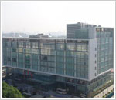
- 详细地址：东城区美术馆后街18号，宽街路口东南角。
- 康铭大厦乘车路线：
公交：2路、104路、108路、803路、113路、42路、宽街下。
地铁：5号线张自忠路站下D出口往西300米。
- 议程安排：
早8：20-8：40为入场签到时间；课程时间为8：40开始，17：30结束；
午休时间为12:00-13:30。
- 详细地图：


南河沿大街
王府井大街
长安街
天安门
平安大街
北河沿大街
美术馆后街
东 二 环
皇城根公园
北京中医医院
美术馆

